Базовая первичная профсоюзная организация
МБОУ « Новощедринская СОШ»
Председатель профкома : Кунаева Ольга Николаевна

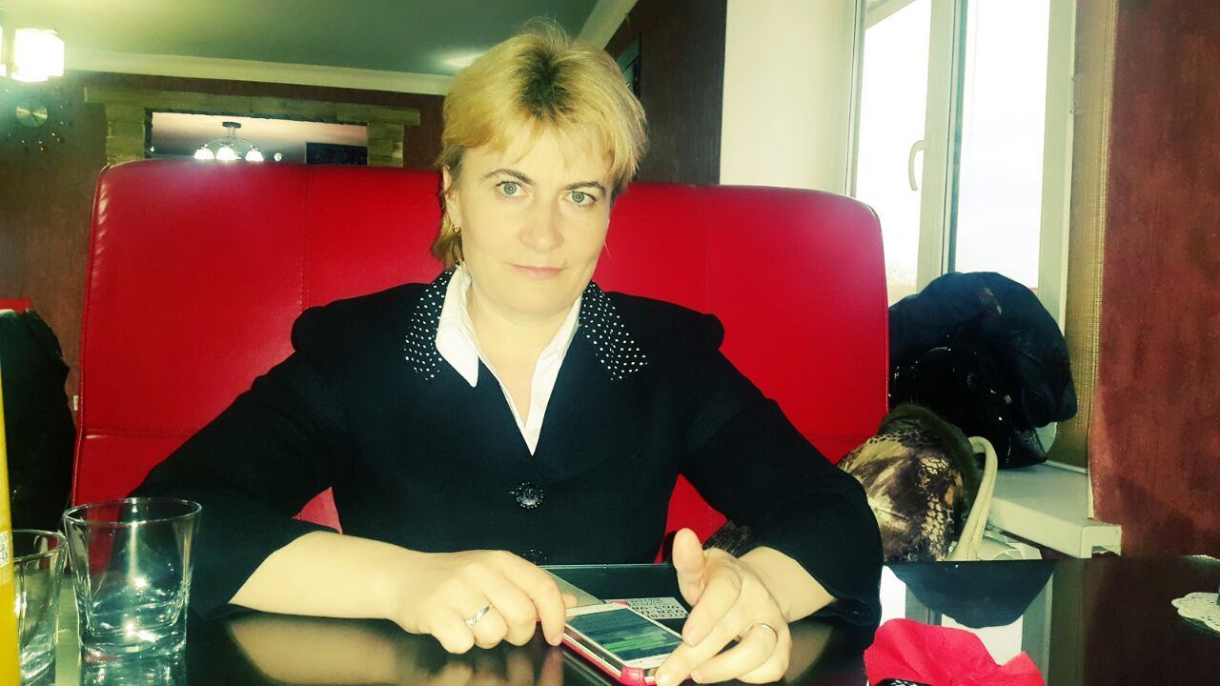

Образование – высшее ЧГПИ
Специальность – учитель начальных классов.
Стаж пед.работы –19 лет
Стаж профсоюзной деятельности – 6 лет

Количество работников 75 чел.
Членов профсоюза 54 чел.
Из них: - с высшим образованием 21 человек
- с н/высшим образованием 11человек
- со сред-спец. образованием 6 человек
Стаж пед. работы:
От 1 до 3 лет 6 человек
От 3 до 5 лет 7 человек
От 5 до 10 лет 10 человек
От 10 до 20 лет 9 человек
Свыше 20 лет 10человек
Учителей: с высшей категорией 5 чел.
с первой категорией 16 чел.
Имеют звания:
- Звание «Заслуженный учитель РФ» 1 человек
- Звание «Почетный работник РФ» ____ человек

